










ОГКУСО ЦПД Заларинского района


СЕМЬЯ - очаг
любви и верности



2024год
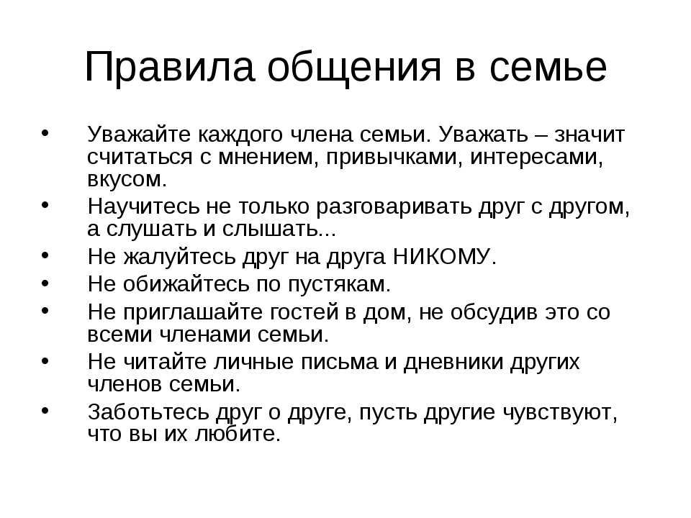

ЗАПОВЕДИ
СЕМЕЙНОЙ ЖИЗНИ:

- Свято храните честь своей семьи;
- Любите свою семью и делайте её лучше;
- Будь внимательными и чуткими, всегда готовыми прийти на помощь членам своей семье;

- Проявляйте заботу и участие к близким и дальним родственникам;

- Дарите радость родным;
- Умейте найти и выполнить дело на пользу и радость членам всей семьи;
- Доброе дело – дороже богатства.


